
数字图像处理实验报告

指导老师： 梁 毅 雄
专 业： 计算机科学与技术
班 级： 计算科学与技术1405班
学 号： 0902140203
姓 名： 崔 志 颖

2016 年 12 月

目 录
实验1 数字图像基本操作及灰度调整 3
1.1 实验目的 3
1.2 实验基本原理 3
1.2.1 灰度变换 3
1.2.2 直方图均衡化 4
1.3 实验内容 5
1.3.1 熟悉MATLAB语言中对图像数据读取，显示等基本函数。 5
1.3.2 图像灰度变换处理在图像增强的作用 6
1.3.3 绘制图像灰度直方图的方法，对图像进行均衡化处理。 8
实验2 数字图像的空间域滤波和频域滤波 12
2.1 实验目的 12
2.2 实验内容 12
2.2.1 平滑空间滤波 12
2.2.2 锐化空间滤波 18
2.2.3 傅立叶变换 23
2.2.4 平滑频域滤波 26
2.2.5 锐化频域滤波 33
实验三 图像分割与边缘检测 41
3.1 实验目的 41
3.2 实验内容描述 41
3.3 实验原理算法分析 42
3.4 实验结果分析与结论 45

实验1 数字图像基本操作及灰度调整

1.1 实验目的
- 掌握读、写图像的基本方法；
- 掌握MATLAB语言中图像数据与信息的读取方法；
- 理解图像灰度变换处理在图像增强的作用；
- 掌握绘制灰度直方图的方法，理解灰度直方图的灰度变换及均衡化的方法。

1.2 实验基本原理

1.2.1 灰度变换
灰度变换是图像增强的一种重要手段，它常用于改变图象的灰度范围及分布，是图象数字化及图象显示的重要工具。
图像反转
灰度级范围为[0, L-1]的图像反转可由下式获得
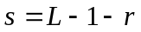
对数运算：有时原图的动态范围太大，超出某些显示设备的允许动态范围，如直接使用原图，则一部分细节可能丢失。解决的方法是对原图进行灰度压缩，如对数变换：
s = clog(1 + r)，c为常数，r≥ 0
幂次变换：
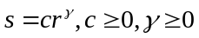
对比拉伸：在实际应用中,为了突出图像中感兴趣的研究对象，常常要求局部扩展拉伸某一范围的灰度值，或对不同范围的灰度值进行不同的拉伸处理，即分段线性拉伸：
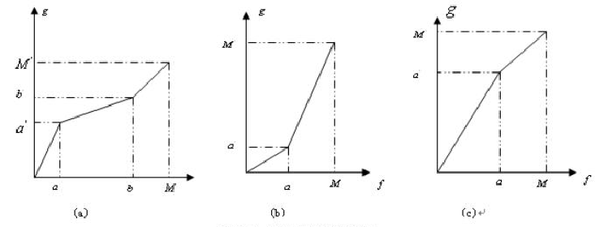
其对应的数学表达式为：
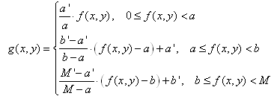

1.2.2 直方图均衡化
灰度直方图的横坐标是灰度级，纵坐标是该灰度级出现的频度，它是图像最基本的统计特征。依据定义，在离散形式下， 用r_{k}代表离散灰度级，用p_{r}(r_{k})代表p_{r}(r)，并且有下式成立：
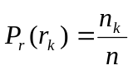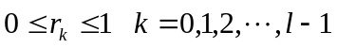
式中：n_{k}为图像中出现r_{k}级灰度的像素数，n是图像像素总数，而n_{k}/n即为频数。
直方图均衡化处理是以累积分布函数变换法为基础的直方图修正法。假定变换函数为
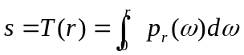
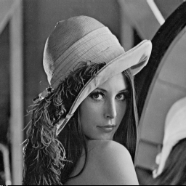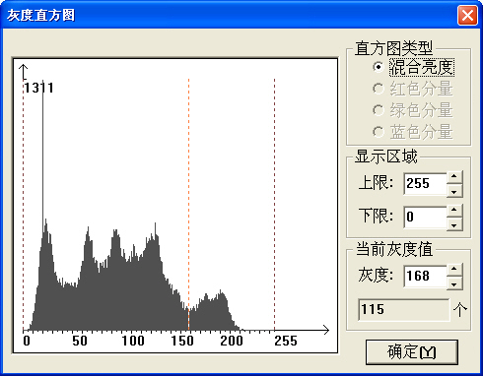
(a) Lena图像 (b) Lena图像的直方图
图1-1 Lena图像及直方图

当灰度级是离散值时，可用频数近似代替概率值，即
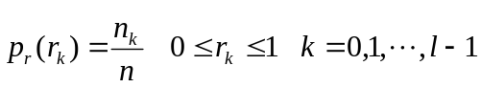
式中：l是灰度级的总数目，p_{r}(r_{k})是取第k级灰度值的概率，n_{k}是图像中出现第k级灰度的次数，n是图像中像素总数。
所以积分可以表示为下列累计分布函数(cumulative distribution function, CDF)
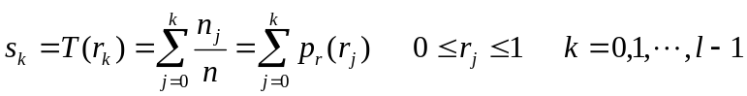

1.3 实验内容

1.3.1 熟悉MATLAB语言中对图像数据读取，显示等基本函数。
a. 将MATLAB目录下work文件夹中的forest.tif图像文件读出.用到imread，imfinfo等文件，观察一下图像数据，了解一下数字图像在MATLAB中的处理就是处理一个矩阵。将这个图像显示出来（用imshow）。尝试修改map颜色矩阵的值，再将图像显示出来，观察图像颜色的变化。
代码如下：
[forest, forest_map] = imread('forest.tif', 'tif');
b747 = imread('b747.jpg', 'jpg');

! 1.a
figure,
subplot(2, 2, 1), subimage(forest, forest_map), title('origin');
subplot(2, 2, 2), subimage(forest, forest_map * 2), title('map*2');
subplot(2, 2, 3), subimage(forest, forest_map * 0.5), title('map*0.05');
subplot(2, 2, 4), subimage(forest, forest_map * 0), title('no map');
实验结果如下：
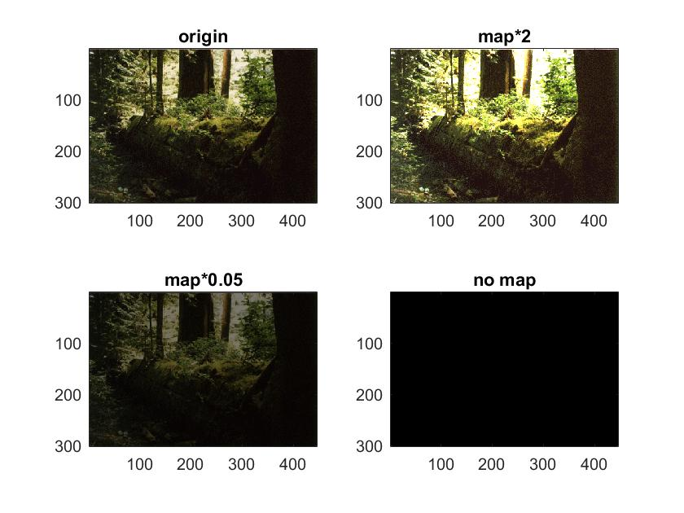
上面四幅图片分别显示了不同比率的map值的图片的产生了不同的亮度的结果图，当map为0时，图片显示一片黑暗。
b. 将MATLAB目录下work文件夹中的b747.jpg图像文件读出，用rgb2gray()将其转化为灰度图像，记为变量B；

1.3.2 图像灰度变换处理在图像增强的作用
读入不同情况的图像，请自己编程和调用Matlab函数用常用灰度变换函数对输入图像进行灰度变换，比较相应的处理效果
调用不同的函数值得到的结果如下图所示：
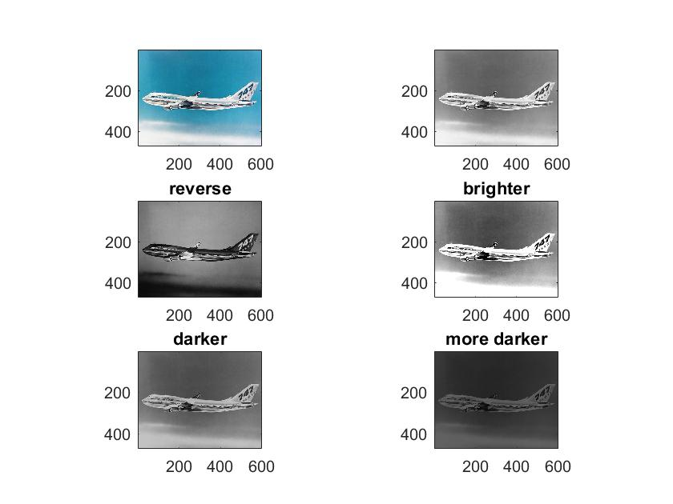
线性等宽代码如下：
subplot(2,3,5)
r=[0,0.001:1];
s=[r<0.35].*r*0.3+[r<=0.65].*[r>=0.35].*(0.105+2.6333*(r-0.35))+[r>0.65].*(1+0.3*(r-1));
plot(r,s);title('2p,');

j=imread('b747.jpg');
i=im2double(j);
T1=[i<0.35].*i*0.3+[i<=0.65].*[i>=0.35].*(0.105+2.6333*(i-0.35))+[i>0.65].*(1+0.3*(i-1));
subplot(2,3,6);
imshow(T1);title('2i,');
imwrite(T1,'T1.jpg','jpg');
subplot(2,3,1);

s=[r<=0.4].*[r>=0.2]*0.6;
plot(r,s);title('6p,');
subplot(2,3,4);
T6=[i<=0.4].*[i>=0.2]*0.6+[i>0.4].*i+[i<0.2].*i;
imshow(T6);title('6i,');
imwrite(T6,'T6.jpg','jpg');
imwrite(T6,'T6.jpg','jpg');

实验结果如下：
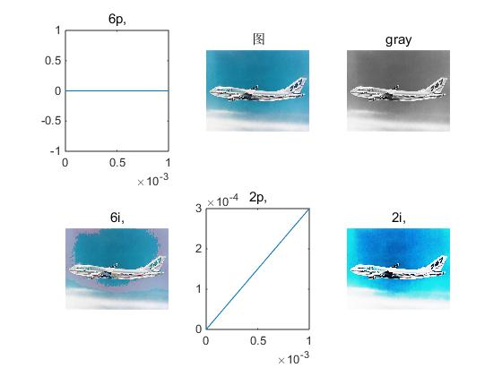
在上图中，图像（6p，）和（2p，）为变换函数对应的图像，由于坐标轴比例尺比较小的缘故，故看起像一条直线，其实是折线；
图像（2i，）为实验（2）的由变换函数（2p，）处理之后的运行结果与均衡化处理相比，由于变换函数的作用是亮的区域更亮，暗的区域则保持不变；
（6i，）为实验（3）的由变换函数（6p，）处理之后的运行结果。

1.3.3 绘制图像灰度直方图的方法，对图像进行均衡化处理。
请自己编程和调用Matlab函数完成如下实验。
- 显示B的图像及灰度直方图，可以发现其灰度值集中在一段区域，用imadjust函数将它的灰度值调整到[0，1]之间，并观察调整后的图像与原图像的差别，调整后的灰度直方图与原灰度直方图的区别。
实验代码：
clc
clear
fn='forest.tif';
J=imread (fn);
I=double (J);
%计算灰度图像的直方图数据
L=256; %灰度级
Ps = zeros(L,1); %统计直方图结果数据
nk=zeros(L,1);
[row,col]=size(I);
n=row*col; %总像素个数
for i = 1:row
for j = 1:col
num = I(i,j)+1; %获取像素点灰度级
nk(num,1) = nk(num,1)+1; %统计nk，即个数
end
end
%计算直方图概率估计
for i=1:L
Ps(i,1)=nk(i,1)/n;
end
figure(1),subplot(3,1,1);
imshow(J),title('原图');
subplot(3,1,2),plot(nk),title('直方图（nk）');
subplot(3,1,3),plot(Ps),title('直方图（Ps）');

实验结果：
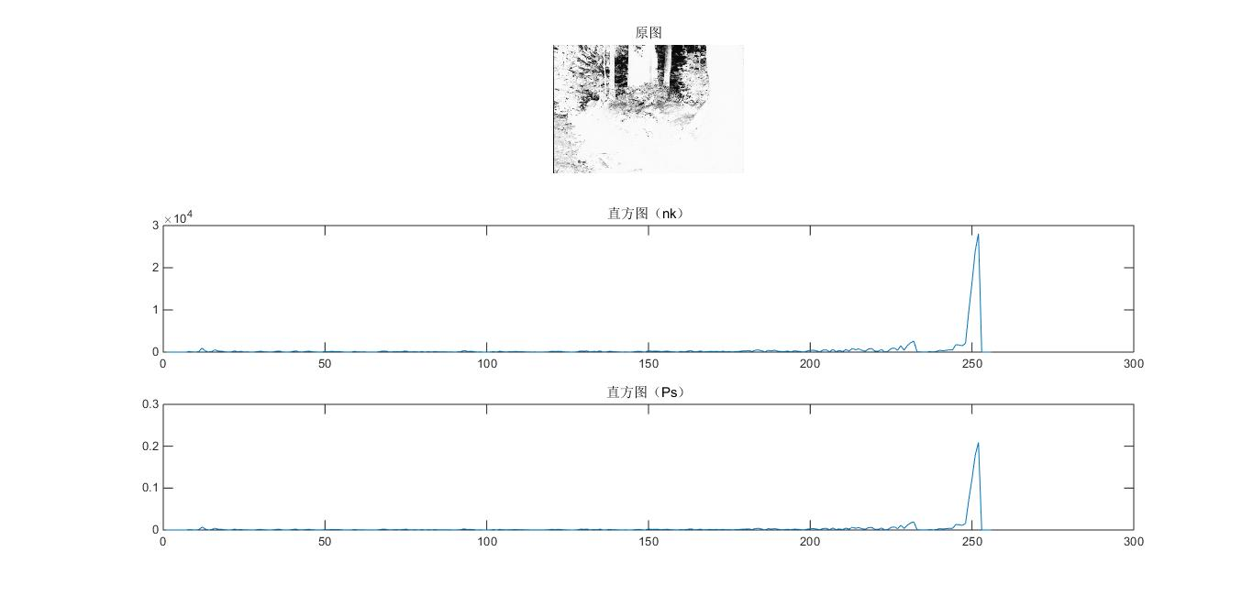
上图中，“原图”为进行灰度处理之后的图像，“直方图nk”和“直方图Ps”分别为队图像的像素进行频数和频率统计之后显示的结果。
- 对B进行直方图均衡化处理，试比较与源图的异同。
实验代码：
I = imread('forest.tif');
subplot(3,2,1);imshow(I);
subplot(3,2,2);imhist(I);
[m,n] = size(I);
hf = zeros(1,256);
pa = zeros(1,256);
for i = 1:m
for j = 1:n
hf(I(i,j))=hf(I(i,j))+1;%统计各灰度级像素个数
end
end
pa(1)= 0;
for k = 2:256
pf(k) =hf(k)/(m*n);计算灰度分布概率
pa(k) =pa(k-1)+pf(k);%灰度累计分布概率，直方图均衡化
end
G = zeros(size(I));
for i = 1:m
for j = 1:n
G(i,j)=255*pa(I(i,j));
end
end
H = mat2gray(G);%图像归一化处理
K = uint8(G);
subplot(3,2,3);imshow(K);
subplot(3,2,4);imhist(K);
subplot(3,2,5);imshow(histeq(I));
subplot(3,2,6);imhist(histeq(I));

试验结果：
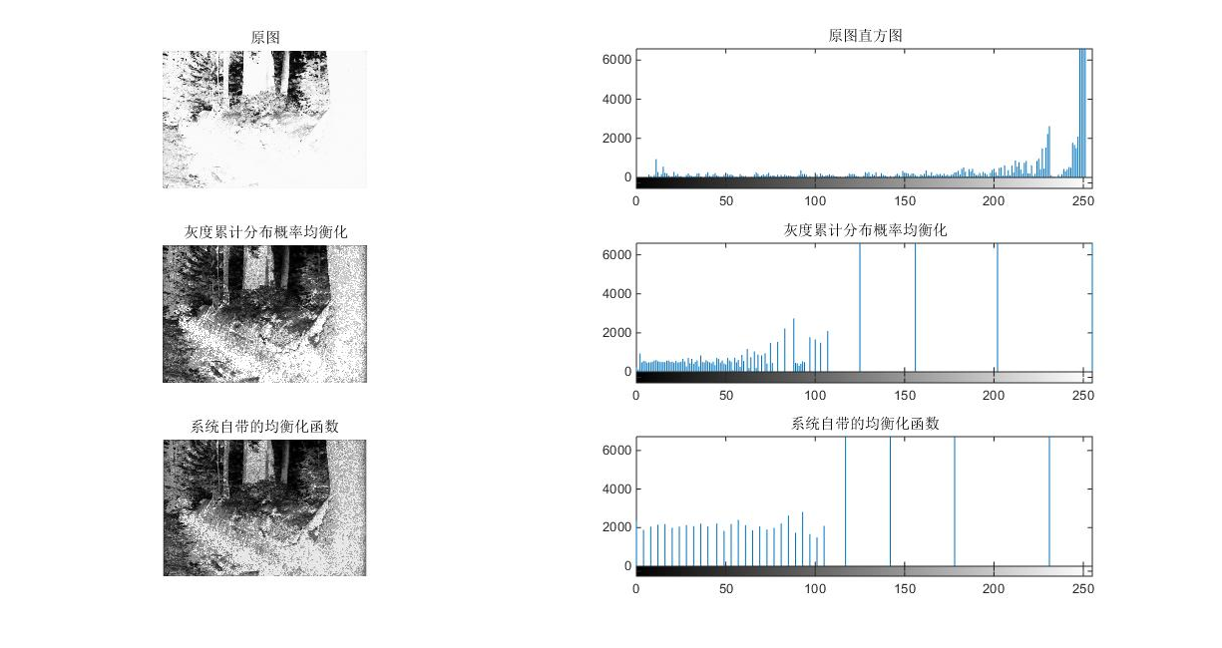
由上图可看出手动均衡和matlab函数自动均衡的结果基本是一样的，且均衡化之后的图像比原图像显得更加清晰，像素伴随灰度的分布而分布。

实验2 数字图像的空间域滤波和频域滤波

2.1 实验目的
- 掌握图像滤波的基本定义及目的；
- 理解空间域滤波的基本原理及方法；
- 掌握进行图像的空域滤波的方法。
- 掌握傅立叶变换及逆变换的基本原理方法；
- 理解频域滤波的基本原理及方法；
- 掌握进行图像的频域滤波的方法。

2.2 实验内容

2.2.1 平滑空间滤波
- 读出eight.tif这幅图像，给这幅图像分别加入椒盐噪声和高斯噪声后并与前一张图显示在同一图像窗口中；（提示：imnoise）
实验代码：
userpath('D:\FGB12');
[i,xmp]=imread('blurry_moon.tif','tif');
subplot(2,2,1);
figure
subplot(2,2,1);
imshow(i);
title('????');
j=imnoise(i,'salt & pepper',0.02);
subplot(2,2,2);title('????');
imshow(j);
title('????');
k=imnoise(i,'gaussian',0.02);
subplot(2,2,3);
imshow(k);title('????');

实验结果：
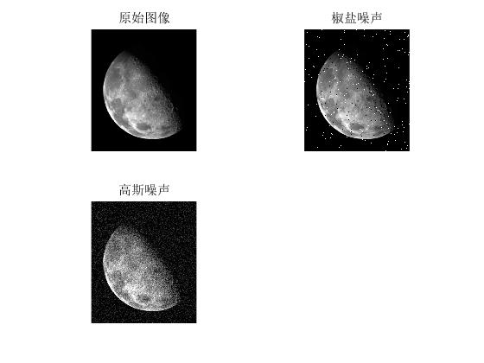
- 对加入噪声图像选用不同的平滑（低通）模板做运算，对比不同模板所形成的效果，要求在同一窗口中显示；（提示:fspecial、 imfilter或filter2）
实验代码：
userpath('D:\FGB12');
[i,xmp]=imread('blurry_moon.tif','tif');
subplot(2,3,1);
figure
subplot(2,3,1);
imshow(i);
title('????');
j=imnoise(i,'salt & pepper',0.02);
subplot(2,3,2);
imshow(j);title('????');
subplot(2,3,4);
k1=filter2(fspecial('average',3),j)/255;
k2=filter2(fspecial('average',5),j)/255;
k3=filter2(fspecial('average',7),j)/255;
imshow(k1);title('3*3??????');
subplot(2,3,5);
imshow(k2);title('5*5??????');
subplot(2,3,6);
imshow(k3);title('7*7??????');

实验结果：
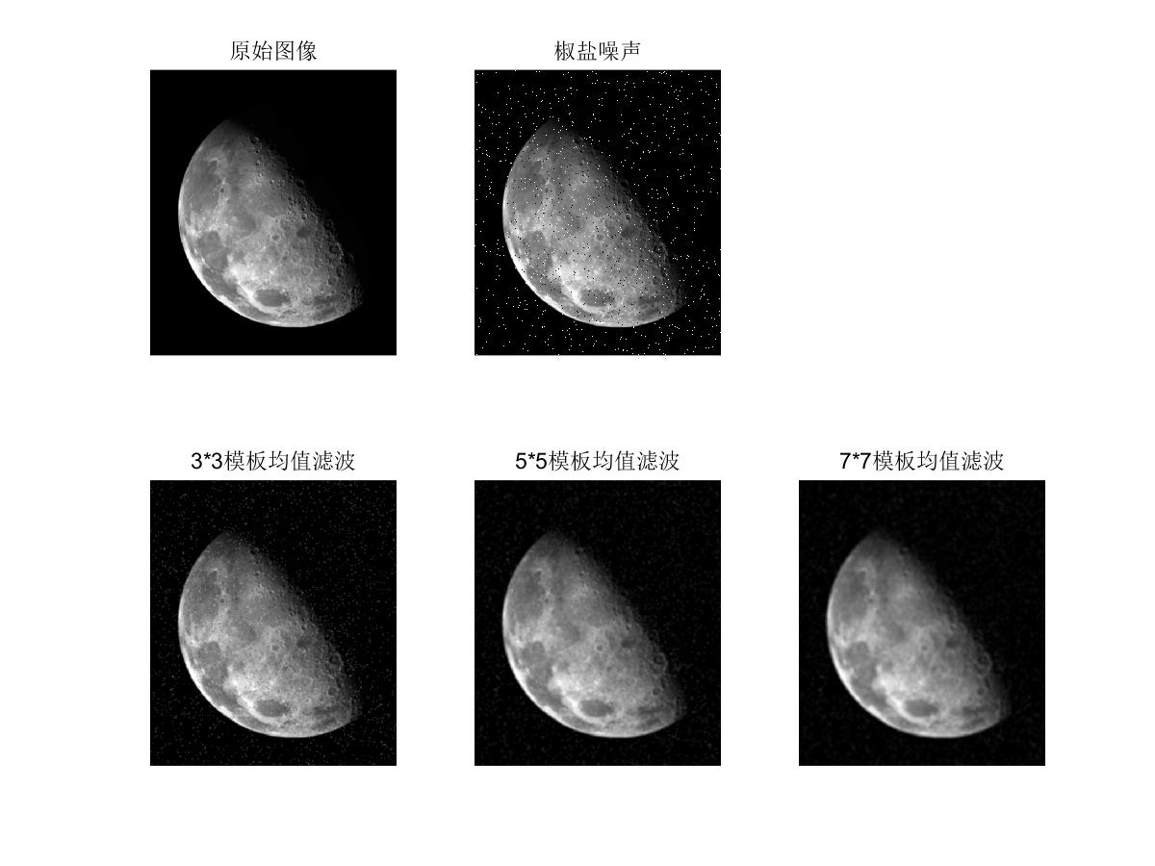
- 使用函数imfilter时，分别采用不同的填充方法（或边界选项，如零填充、’replicate’、’symmetric’、’circular’）进行低通滤波，显示处理后的图像
实验代码：
userpath('D:\FGB12');
[i,xmp]=imread('blurry_moon.tif','tif');
subplot(2,3,1);
figure
subplot(2,3,1);
imshow(i);
title('ÔÊ¼Í¼Ïñ');
j=imnoise(i,'salt & pepper',0.02);
subplot(2,3,2);
imshow(j);title('½·ÑÎÔëÉù');
k1=imfilter(j,fspecial('average',3));
subplot(2,3,3);
imshow(k1);title('ÁãÌî³ä');
k2=imfilter(j,fspecial('average',3),'replicate');
k3=imfilter(j,fspecial('average',3),'symmetric');
k4=imfilter(j,fspecial('average',3),'circular');
subplot(2,3,4);
imshow(k2);title('replicateÌî³ä');
subplot(2,3,5);
imshow(k3);title('symmetricÌî³ä');
subplot(2,3,6);
imshow(k4);title('circularÌî³ä');

实验结果：
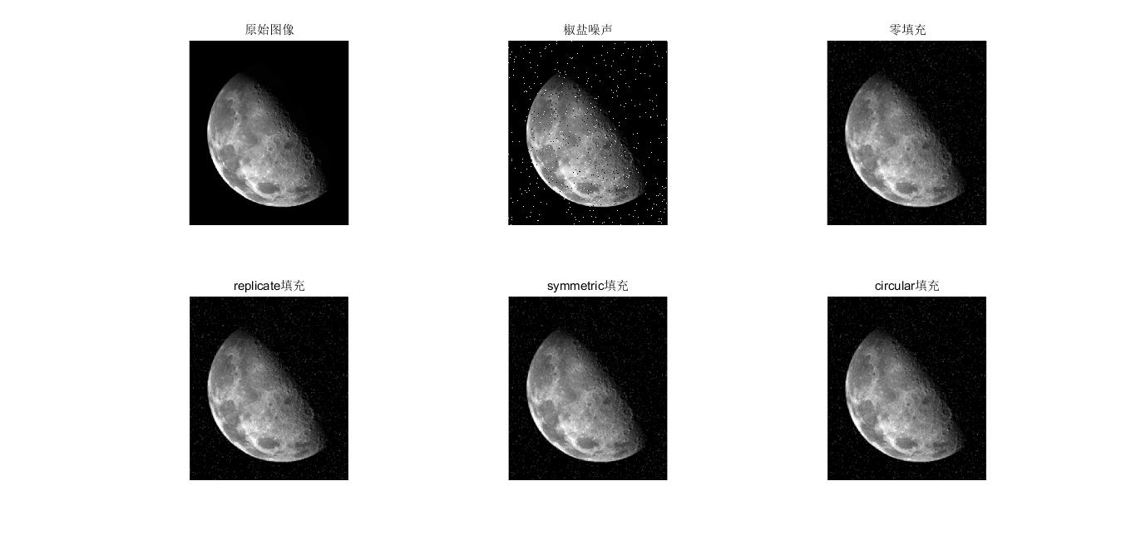
- 运用for循环，将加有椒盐噪声的图像进行10次，20次均值滤波，查看其特点,显示均值处理后的图像；（提示:利用fspecial函数的’average’类型生成均值滤波器）
实验代码：
clear
userpath('D:\FGB12');
[i,xmp]=imread('blurry_moon.tif','tif');
figure;
subplot(2,2,1);
imshow(i);
title('ÔÊ¼Í¼Ïñ');
j=imnoise(i,'salt & pepper',0.02);
subplot(2,2,2);
imshow(j);title('½·ÑÎÔëÉù');
k1=filter2(fspecial('average',3),j)/255;
for i1=1:10
k1=filter2(fspecial('average',3),k1)/255;
end
m1=filter2(fspecial('average',3),j)/255;
for i2=1:20
m1=filter2(fspecial('average',3),m1)/255;
end
subplot(2,2,3);
imshow(k1);title('10´Î¾ùÖµÂË²¨');
subplot(2,2,4);
imshow(m1);title('20´Î¾ùÖµÂË²¨');

实验结果：
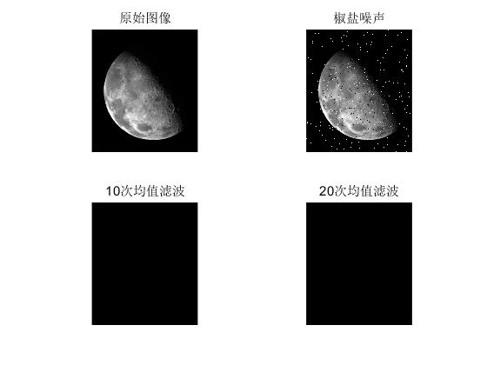

- 对加入椒盐噪声的图像分别采用均值滤波法，和中值滤波法对有噪声的图像做处理，要求在同一窗口中显示结果。（提示:medfilt2）
实验代码：
clear
clear
userpath('D:\FGB12');
[i,xmp]=imread('blurry_moon.tif','tif');
figure;
subplot(2,2,1);
imshow(i);
title('????');
j=imnoise(i,'salt & pepper',0.02);
subplot(2,2,2);
imshow(j);title('????’);
k1=filter2(fspecial('average',3),j)/255;
subplot(2,2,3);
imshow(k1);title('????');
title('3*3????');
k2=medfilt2(j,[3,3]);
subplot(2,2,4);
imshow(k2);title('medfilt2(j,[3,3]) ????');

实验结果：
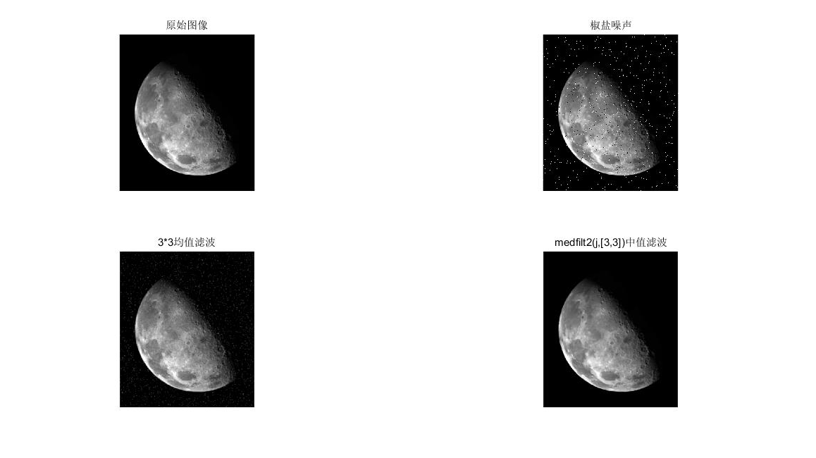
- 自己设计平滑空间滤波器，并将其对噪声图像进行处理，显示处理后的图像；
实验代码：
clear
userpath('D:\FGB12');
[i,xmp]=imread('blurry_moon.tif','tif');
figure;
subplot(2,2,1);
imshow(i);
title('????');
j=imnoise(i,'salt & pepper',0.02);
subplot(2,2,2);
imshow(j);title('????');
h=[1/9 1/9 1/9;1/9 1/9 1/9;1/9 1/9 1/9];
k=filter2(h,j)/255;
subplot(2,2,3);
imshow(k);title('?????3*3????1');
h1=[1/16 2/8 1/16;1/8 1/4 1/8;1/16 1/8 1/16];
subplot(2,2,4);
k1=filter2(h1,j)/255;
imshow(k1);title('?????3*3????2');
实验结果：
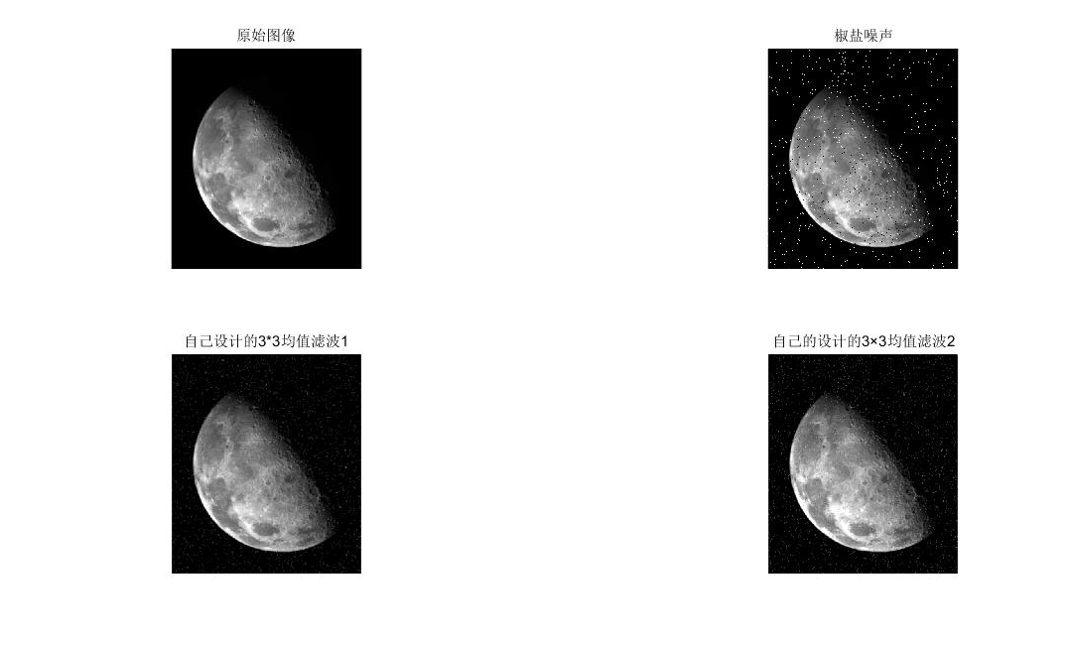

2.2.2 锐化空间滤波
- 读出blurry_moon.tif这幅图像，采用3×3的拉普拉斯算子w = [ 1, 1, 1; 1 – 8 1; 1, 1, 1]对其进行滤波；

实验代码：
figure;
userpath('D:\FGB12');
[i,xmp]=imread('blurry_moon.tif','tif');
subplot(2,2,1);
imshow(i);title('????');
j=imnoise(i,'salt & pepper',0.02);
subplot(2,2,2);
imshow(j);title('????');
w=[1,1,1;1,-8,1;1,1,1];
k1=filter2(w,j);
subplot(2,2,3);
imshow(k1);title('3*3???????');

实验结果：
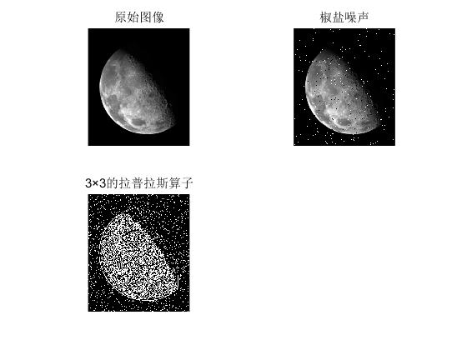

- 编写函数w = genlaplacian(n)，自动产生任一奇数尺寸n的拉普拉斯算子，如5×5的拉普拉斯算子
      - w = [ 1 1 1 1 1
1 1 1 1 1
1 1 -24 1 1
1 1 1 1 1
1 1 1 1 1]
实验代码：
clear
userpath('D:\FGB12');
[i,xmp]=imread('woman.tif','tif');
figure
subplot(2,3,1);
imshow(i);title('????');
f=fft2(i);
f=fftshift(f);
margin2=abs(f);
phase2=angle(f)*180/pi;
ift21=uint8(ifft2(phase2));
ift22=uint8(ifft2(exp(phase2*double(i))));
subplot(2,3,2),imshow(ift21,[]),title('??????????????????');
subplot(2,3,3),imshow(ift22,[]),title('??????');
margin=log(abs(f));
phase=log(angle(f)*180/pi);
ift23=uint8(ifft2(exp(phase*double(i))));
ift24=uint8(ifft2(phase));
subplot(2,3,4),imshow(ift23,[]),title('222???????');
subplot(2,3,5),imshow(ift24,[]),title('222??????????????????');

实验结果：
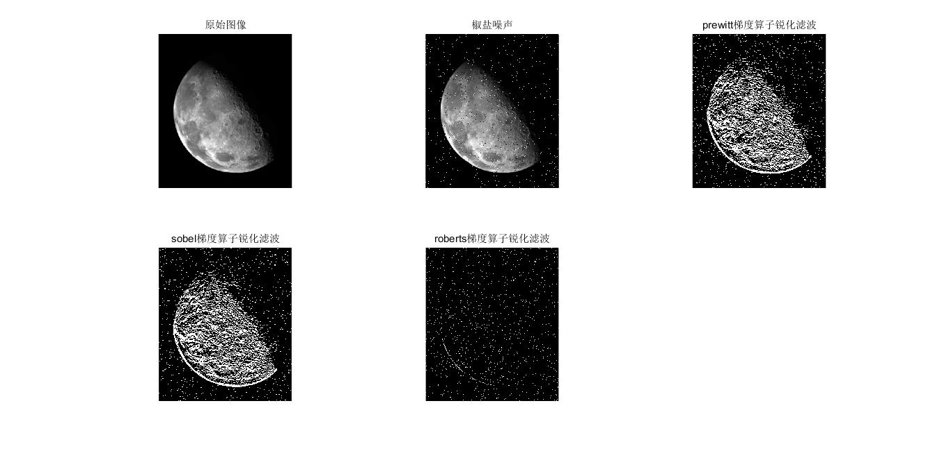
- 分别采用5×5，9×9，15×15和25×25大小的拉普拉斯算子对blurry_moon.tif进行锐化滤波，并利用式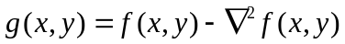完成图像的锐化增强，观察其有何不同，要求在同一窗口中显示；

实验代码：
clear
figure;
subplot(2,4,1);
userpath('D:\FGB12');
[i,xmp]=imread('blurry_moon.tif','tif');
imshow(i);
title('????');
j=imnoise(i,'salt & pepper',0.02);
subplot(2,4,2);
imshow(j);title('????');
m1=genlaplacian(5);
m2=genlaplacian(9);
m3=genlaplacian(15);
m4=genlaplacian(25);
k1=filter2(m1,j);
k2=filter2(m2,j);
k3=filter2(m3,j);
k4=filter2(m4,j);
m5=[0,-1,0;-1,5,-1;0,-1,0];
k5=filter2(m5,j);
subplot(2,4,3);
imshow(k1);title('5*5????????');
subplot(2,4,4);
imshow(k2);title('9*9????????');
subplot(2,4,5);
imshow(k3);title('15*15????????');
subplot(2,4,6);
imshow(k4);title('25*25????????');
subplot(2,4,7);
imshow(k5);title('??????????');

实验结果：
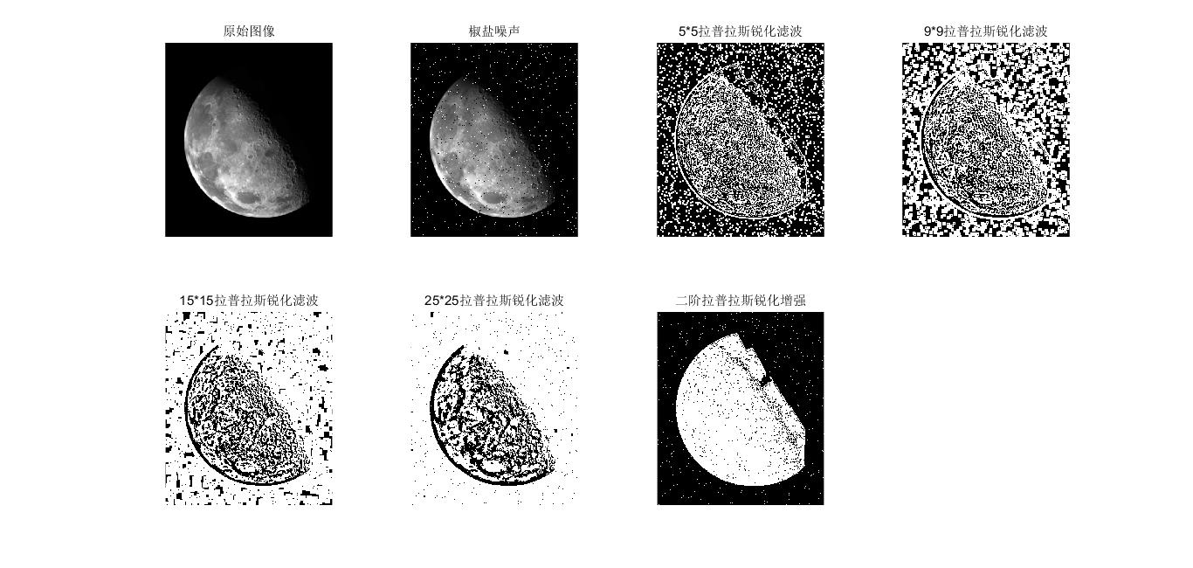
- 采用不同的梯度算子对blurry_moon.tif进行锐化滤波，并比较其效果

实验代码：
clear
figure;
subplot(2,3,1);
userpath('D:\FGB12');
[i,xmp]=imread('blurry_moon.tif','tif');
imshow(i);
title('????'');
j=imnoise(i,'salt & pepper',0.02);
subplot(2,3,2);
imshow(j);title('????');
h1=fspecial('prewitt');
k1=filter2(h1,j);
h2=fspecial('sobel');
k2=filter2(h2,j);
subplot(2,3,3);
imshow(k1);title('prewitt????????');
subplot(2,3,4);
imshow(k2);title('sobel????????');
subplot(2,3,5);
k3=edge(j,'roberts');
imshow(k3);title('roberts????????');

实验结果：
- 自己设计锐化空间滤波器，并将其对噪声图像进行处理，显示处理后的图像；

实验代码：
clear
figure;
subplot(1,3,1);
userpath('D:\FGB12');
[i,xmp]=imread('blurry_moon.tif','tif');
imshow(i);
title('????');
j=imnoise(i,'salt & pepper',0.02);
subplot(1,3,2);
imshow(j);title('????');
h=[-1,0,-1;0,4,0;-1,0,-1];
k=filter2(h,j);
subplot(1,3,3);
imshow(k);title('?????3*3??????? ');

实验结果：
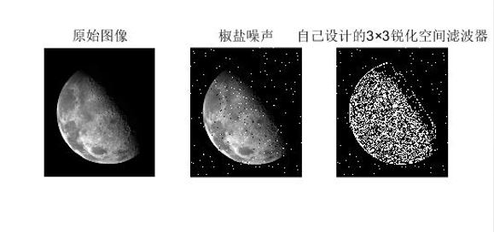

2.2.3 傅立叶变换
- 读出woman.tif这幅图像，对其进行快速傅立叶变换，分别显示其幅度图像和相位图像（提示：fft2, abs, angle）

实验代码：
clear
userpath('D:\FGB12');
[i,xmp]=imread('woman.tif','tif');
figure
subplot(3,2,1);
imshow(i);title('ÔÍ¼Ïñ');
f=fft2(i);
f=fftshift(f);
r=real(f);
i2=imag(f);
margin=log(abs(f));
phase=log(angle(f)*180/pi);
l=log(f);
subplot(3,2,2),imshow(l,[]),title('????');
subplot(3,2,3),imshow(margin,[]),title('?????');
subplot(3,2,4),imshow(phase,[]),title('?????');
margin2=abs(f);
phase2=angle(f)*180/pi;
subplot(3,2,5),imshow(margin2,[]),title('?????');
subplot(3,2,6),imshow(phase2,[]),title('?????');

实验结果：
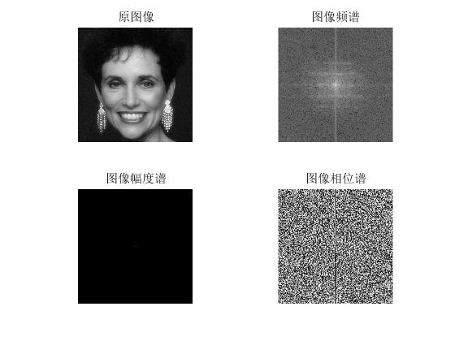

- 仅对相位部分进行傅立叶反变换后查看结果图像（提示：记傅立叶变换的相位a，利用ifft2对exp(a*i)进行反变换）

实验代码：
F1=fft2(F);
i=sqrt(-1);
f2=ifft2(exp(i*angle(F1)));
imshow(real(f2),[]);

实验结果：
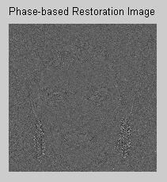
- 仅对幅度部分进行傅立叶反变换后查看结果图像

实验代码：
clear
clear
userpath('D:\FGB12');
[i,xmp]=imread('woman.tif','tif');
figure
subplot(2,3,1);
imshow(i);title('???');
f=fft2(i);
f=fftshift(f);
margin2=abs(f);
ift22=uint8(ifft2(exp(margin2*double(i))));
ift21=uint8(ifft2(margin2));
subplot(2,3,2),imshow(ift21,[]),title('??????????????????');
subplot(2,3,3),imshow(ift22,[]),title('??????');

实验结果：
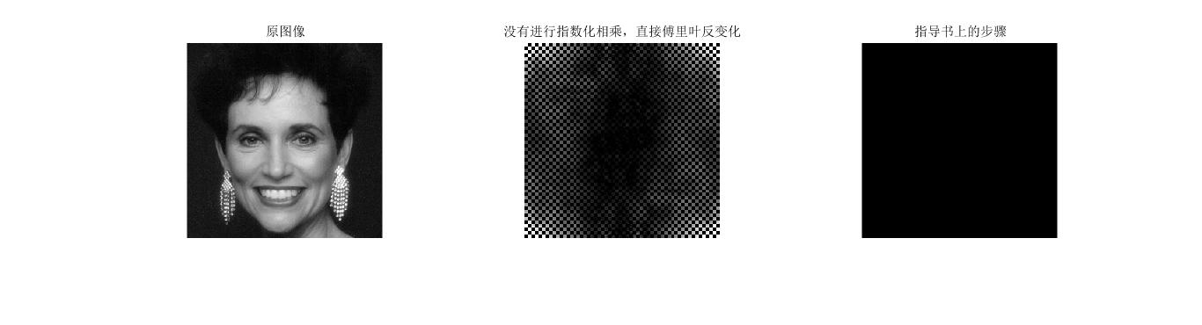
- 将图像的傅立叶变换F置为其共轭后进行反变换，比较新生成图像与原始图像的差异（提示：复数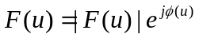的共轭为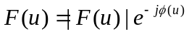）

实验代码：
userpath('D:\FGB12');
[i,xmp]=imread('woman.tif','tif');
figure
subplot(2,2,1);
imshow(i);title('???');
f=fft2(i);
f=fftshift(f);
f2=conj(f);
ift1=uint8(ifft2(f2));
subplot(2,2,2);imshow(ift1);title('????????');

实验结果：
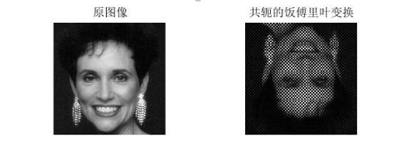

2.2.4 平滑频域滤波
- 设计理想低通滤波器、巴特沃斯低通滤波器和高斯低通滤波器，截至频率自选，分别给出各种滤波器的透视图；

实验代码：
clear
a=100;b=100;U=0:a;V=0:b;
M=length(U);N=length(V);
D0=10;
x1=50;y1=50;
H=zeros(M,N);
for u=1:M
for v=1:N
a=sqrt((U(u) - 50) .* (U(u)-50) + (V(v) - 50) .* (V(v) - 50));
if(a<=D0)
H(u,v)=1;
else
H(u,v)=0;
end
end
end
figure;
surf(U,V,H)

实验结果：
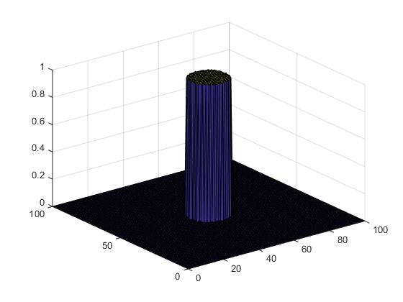
理想低通滤波器透视图
clear
a=100;
b=100;
U=0:a;
V=0:b;
M=length(U);N=length(V);
D0=10;
x1=50;y1=50;

H=zeros(M,N);
n=2;
for u=1:M
for v=1:N
a=sqrt((U(u) - 50) .* (U(u)-50) + (V(v) - 50) .* (V(v) - 50));
b=1+(a/D0)^2*n;
H(u,v)=1/b;
end
end
figure;
surf(U,V,H)
title('n=2')
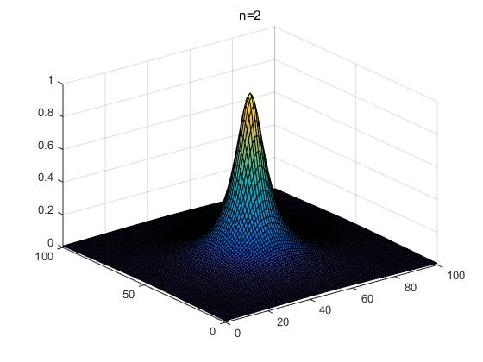
巴特沃斯低通滤波器透视图
clear
a=100;
b=100;
U=0:a;
V=0:b;
M=length(U);N=length(V);
D0=10;
x1=50;y1=50;
H=zeros(M,N);

for u=1:M
for v=1:N
a=sqrt((U(u) - 50) .* (U(u)-50) + (V(v) - 50) .* (V(v) - 50));
H(u,v)=exp(-(a/D0)^2);
end
end
surf(U,V,H);
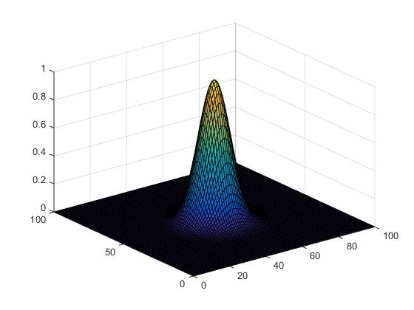

- 读出test_pattern.tif这幅图像，分别采用理想低通滤波器、巴特沃斯低通滤波器和高斯低通滤波器对其进行滤波（截至频率自选），再做反变换，观察不同的截止频率下采用不同低通滤波器得到的图像与原图像的区别，特别注意振铃效应。(提示:1)在频率域滤波同样要注意到填充问题；2）注意到(-1)^{x+y};)

实验代码：
clear
clear
userpath('D:\FGB12');
[ih,xmp]=imread('test_pattern.tif','tif');
figure
subplot(2,3,1);
imshow(ih);
title('原始图像');
f11=imnoise(ih,'salt & pepper',0.02);
subplot(2,3,2);
imshow(f11);title('椒盐噪声');
f=double(f11);
k=fft2(f);
g=fftshift(k);
[N1,N2]=size(g);
n=2;
d0=25;
u0=round(N1/2);
v0=round(N2/2);
for i=1:N1
for j=1:N2
d=sqrt((i-u0)^2+(j-v0)^2);
if d<=d0
h=1;
else h=0;
end
y(i,j)=h*g(i,j);
end
end
y=ifftshift(y);
E1=ifft2(y);

E2=uint8(real(E1));
subplot(2,3,3);
imshow(E2);title('理想低通滤波');

实验结果：
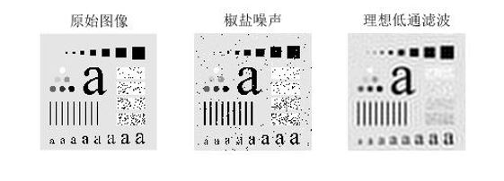
clear
clear
userpath('D:\FGB12');
[ih,xmp]=imread('test_pattern.tif','tif');
figure
subplot(2,3,1);
imshow(ih);
title('????');
f11=imnoise(ih,'salt & pepper',0.02);
subplot(2,3,2);
imshow(f11);title('????');
f=double(f11);
k=fft2(f);
g=fftshift(k);
[N1,N2]=size(g);
n=2;
d0=25;
u0=round(N1/2);
v0=round(N2/2);
for i=1:N1
for j=1:N2
d=sqrt((i-u0)^2+(j-v0)^2);
h=1/(1+0.414*(d/d0)^(2*n));
y(i,j)=h*g(i,j);
end
end
y=ifftshift(y);
E1=ifft2(y);

E2=uint8(real(E1));
subplot(2,3,3);
imshow(E2);title('????????');

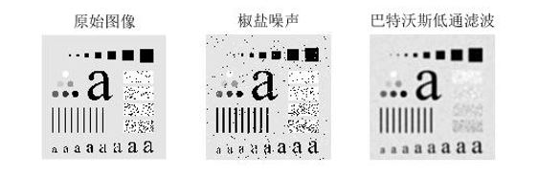
巴特沃斯低通滤波器滤波效果(d0=25)
clear
clear
userpath('D:\FGB12');
[ih,xmp]=imread('test_pattern.tif','tif');
figure
subplot(2,3,1);
imshow(ih);
title('????’);
f11=imnoise(ih,'salt & pepper',0.02);
subplot(2,3,2);
imshow(f11);title('????');
f=double(f11);
k=fft2(f);
g=fftshift(k);
[N1,N2]=size(g);
n=2;
d0=300;
u0=round(N1/2);
v0=round(N2/2);
for i=1:N1
for j=1:N2
d=sqrt((i-u0)^2+(j-v0)^2);
h=exp(-(d/d0)^n);
y(i,j)=h*g(i,j);
end
end
y=ifftshift(y);
E1=ifft2(y);

E2=uint8(real(E1));
subplot(2,3,3);
imshow(E2);title('??????');

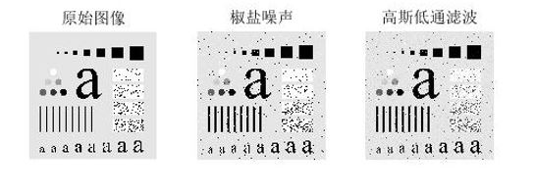
高斯低通滤波器滤波效果(d0=25)
高斯低通滤波器无法达到有相同截止频率的二阶巴特沃斯低通滤波器的平滑效果，但此时结果图像中无振铃现象产生。

2.2.5 锐化频域滤波
- 设计理想高通滤波器、巴特沃斯高通滤波器和高斯高通滤波器，截至频率自选，分别给出各种滤波器的透视图；

实验代码：
clear
clear
a=100;b=100;U=0:a;V=0:b;
M=length(U);N=length(V);
D0=10;
x1=50;y1=50;
H=zeros(M,N);
for u=1:M
for v=1:N
a=sqrt((U(u) - 50) .* (U(u)-50) + (V(v) - 50) .* (V(v) - 50));
if(a<=D0)
H(u,v)=0;
else
H(u,v)=1;
end
end
end
figure;
surf(U,V,H)

实验结果：
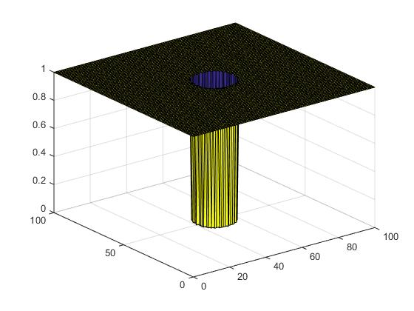
理想高通滤波器透视图
clear
a=100;
b=100;
U=0:a;
V=0:b;
M=length(U);N=length(V);
D0=10;
x1=50;y1=50;

H=zeros(M,N);
n=2;
for u=1:M
for v=1:N
a=sqrt((U(u) - 50) .* (U(u)-50) + (V(v) - 50) .* (V(v) - 50));
b=1+(a/D0)^2*n;
H(u,v)=1/b;
end
end
figure;
surf(U,V,H)
title('n=2')

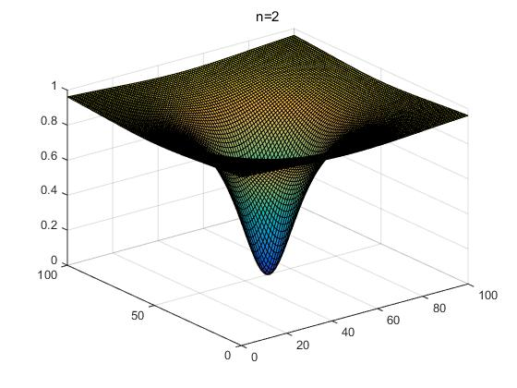
巴特沃斯高通滤波器透视图
clear
a=100;
b=100;
U=0:a;
V=0:b;
M=length(U);N=length(V);
D0=10;
x1=50;y1=50;
H=zeros(M,N);

for u=1:M
for v=1:N
a=sqrt((U(u) - 50) .* (U(u)-50) + (V(v) - 50) .* (V(v) - 50));
H(u,v)=exp(-(D0/a)^2);
end
end
surf(U,V,H);

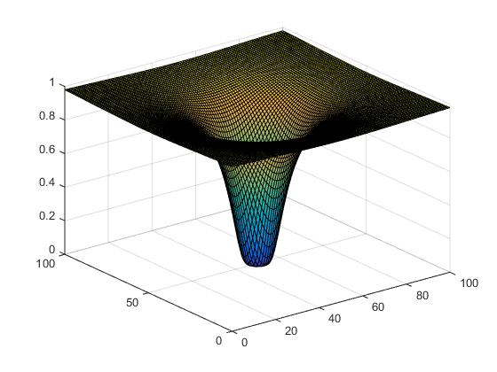
高斯高通滤波器透视图
- 读出test_pattern.tif这幅图像，分别采用理想高通滤波器、巴特沃斯高通滤波器和高斯高通滤波器对其进行滤波（截至频率自选），再做反变换，观察不同的截止频率下采用不同高通滤波器得到的图像与原图像的区别。

实验代码：
clear
clear
userpath('D:\FGB12');
[ih,xmp]=imread('test_pattern.tif','tif');
figure
subplot(2,3,1);
imshow(ih);
title('????');
f11=imnoise(ih,'salt & pepper',0.02);
subplot(2,3,2);
imshow(f11);title('????');
f=double(f11);
k=fft2(f);
g=fftshift(k);
[N1,N2]=size(g);
n=2;
d0=25;
u0=round(N1/2);
v0=round(N2/2);
for i=1:N1
for j=1:N2
d=sqrt((i-u0)^2+(j-v0)^2);
if d<=d0
h=0;
else h=1;
end
y(i,j)=h*g(i,j);
end
end
y=ifftshift(y);
E1=ifft2(y);

E2=uint8(real(E1));
subplot(2,3,3);
imshow(E2);title('??????');

实验结果：
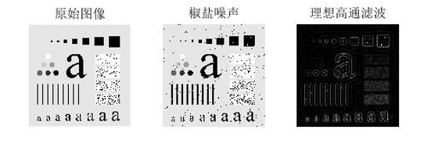
理想高通滤波器滤波效果(d0=25)
clear
clear
userpath('D:\FGB12');
[ih,xmp]=imread('test_pattern.tif','tif');
figure
subplot(2,3,1);
imshow(ih);
title('????');
f11=imnoise(ih,'salt & pepper',0.02);
subplot(2,3,2);
imshow(f11);title('????');
f=double(f11);
k=fft2(f);
g=fftshift(k);
[N1,N2]=size(g);
n=2;
d0=25;
u0=round(N1/2);
v0=round(N2/2);
for i=1:N1
for j=1:N2
d=sqrt((i-u0)^2+(j-v0)^2);
h=1/(1+(d0/d)^(2*n));
y(i,j)=h*g(i,j);
end
end
y=ifftshift(y);
E1=ifft2(y);

E2=uint8(real(E1));
subplot(2,3,3);
imshow(E2);title('????????');

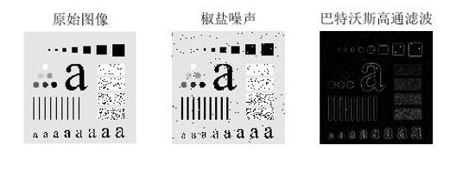
巴特沃斯高通滤波器滤波效果(d0=25)
类似于低通滤波器，巴特沃斯高通滤波器比理想高通滤波器更加平滑，边缘失真情况比后者小得多。
clear
clear
userpath('D:\FGB12');
[ih,xmp]=imread('test_pattern.tif','tif');
figure
subplot(2,3,1);
imshow(ih);
title('????');
f11=imnoise(ih,'salt & pepper',0.02);
subplot(2,3,2);
imshow(f11);title('????');
f=double(f11);
k=fft2(f);
%g=k;
g=fftshift(k);
[N1,N2]=size(g);
n=2;
d0=25;
u0=fix(N1/2);
v0=fix(N2/2);
for i=1:N1
for j=1:N2
d=sqrt((i-u0)^2+(j-v0)^2);
h=exp(-(d0/d)^n);
y(i,j)=h*g(i,j);
end
end
y=ifftshift(y);
E1=ifft2(y);

E2=uint8(real(E1));
subplot(2,3,3);
imshow(E2);title('??????');

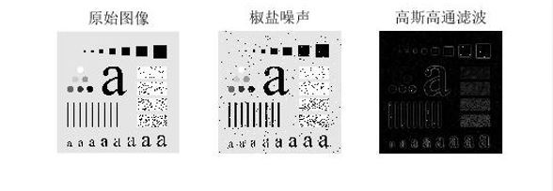
高斯高通滤波器滤波效果(d0=25)
高斯高通滤波器得到的结果比前两种滤波器更为平滑，结果图像中对于微小的物体（如斑点）和细条的过滤也是较为清晰的。

实验三 图像分割与边缘检测

3.1 实验目的
- 理解图像分割的基本概念；
- 理解图像边缘提取的基本概念；
- 掌握进行边缘提取的基本方法；
- 掌握用阈值法进行图像分割的基本方法。

3.2 实验内容描述
1.MATLAB的图像处理工具箱中提供的edge函数可以实现检测边缘的功能，其语法格式如下：
BW = edge (I,’sobel’)
BW = edge (I,’sobel’, thresh,direction)
BW = edge (I, ‘Roberts’)
BW = edge (I,’ log’)
BW = edge (I,’ log’, thresh, sigma)
BW = edge (I, ‘canny’)
BW = edge (I,’canny’, thresh, sigma)
这里BW = edge(I,'sobel')采用Sobel算子进行边缘检测。BW = edge(I,'sobel',direction)可以指定算子方向，即：
direction= ’ horizontal ’ ，为水平方向；
direction= ‘ vertical ‘， 为垂直方向；
direction= ‘ both ‘ ， 为水平和垂直两个方向。
BW = edge(I,'canny',thresh,sigma)和BW = edge(I,'log',thresh,sigma)分别为用canny算子和拉普拉斯高斯算子进行边缘检测。选项’log’和’canny’的Sigma默认值分别为2.0和1.0。
例：用三种算子进行边缘检测。
I=imread('eight.tif');
imshow(I)
BW1=edge(I,'roberts');
figure ,imshow(BW1),title('用Roberts算子')
BW2=edge(I,'sobel');
figure,imshow(BW2),title('用Sobel算子 ')
BW3=edge(I,'log');
figure,imshow(BW3),title('用拉普拉斯高斯算子')
2．也可以通过滤波方式实现图像的图象边缘，如拉普拉斯模板（有好几个）：
i=imread('w01.tif')
I=doubole(i);
h=[0,1,0;1,-4,0;0,1,0]
j= conv2(I,h,’same’);
k=I-j;
imshow(k,[ ]);
3．I>T 结果为一个逻辑值矩阵，I中大于T的值对应的位置为1（真），其余位置为0（假）。I(I> T) 表示I 中所有大于T的值组成的向量。255* (I>T) + 0*(I<=T) 可将I中大于T的像素值设为255，小于等于T的像素值设为0。

3.3 实验原理算法分析
Part I 图像边缘检测
图像理解是图像处理的一个重要分支，研究为完成某一任务需要从图像中提取哪些有用的信息，以及如何利用这些信息解释图像。边缘检测技术对于处理数字图像非常重要，因为边缘是所要提取目标和背景的分界线，提取出边缘才能将目标和背景区分开来。在图像中，边界表明一个特征区域的终结和另一个特征区域的开始，边界所分开区域的内部特征或属性是一致的，而不同的区域内部的特征或属性是不同的，边缘检测正是利用物体和背景在某种图像特性上的差异来实现的，这些差异包括灰度，颜色或者纹理特征。边缘检测实际上就是检测图像特征发生变化的位置。图象边缘检测必须满足两个条件：一能有效地抑制噪声；二，必须尽量精确确定边缘的位置
由于噪声和模糊的存在，检测到的边界可能会变宽或在某些点处发生间断，因此，边界检测包括两个基本内容：首先抽取出反映灰度变化的边缘点，然后剔除某些边界点或填补边界间断点，并将这些边缘连接成完整的线。边缘检测的方法大多数是基于方向导数掩模求卷积的方法。
导数算子具有突出灰度变化的作用，对图像运用导数算子，灰度变化较大的点处算得的值比较高，因此可将这些导数值作为相应点的边界强度，通过设置门限的方法，提取边界点集。
一阶导数与是最简单的导数算子，它们分别求出了灰度在x和y方向上的变化率，而方向α上的灰度变化率可以用相应公式进行计算;对于数字图像，应该采用差分运算代替求导。
一幅数字图像的一阶导数是基于各种二维梯度的近似值。图像f(x,y)在位置(x,y)的梯度定义为下列向量：
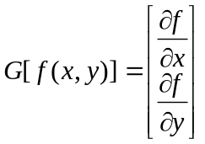 (3-4)
在边缘检测中，一般用这个向量的大小，用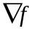表示
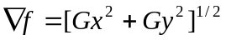 (3-5)
函数f在某点的方向导数取得最大值的方向是，方向导数的最大值是称为梯度模。利用梯度模算子来检测边缘是一种很好的方法，它不仅具有位移不变性，还具有各向同性。为了运算简便，实际中采用梯度模的近似形式。
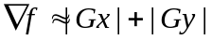 或者 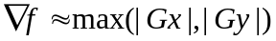
传统的边缘检测算法通过梯度算子来实现的，在求边缘的梯度时，需要对每个象素位置计算。在实际中常用小区域模板卷积来近似快速计算，简单有效，即梯度算子一般采用滤波算子的形式来完成，因此应用很广泛。模板是N*N的权值方阵，经典的梯度算子模板有：Sobel模板、Prewitt模板、Roberts模板、Laplacian模板等。具体模板请见书。
拉普拉斯高斯（LoG）算法是一种二阶边缘检测方法。它通过寻找图像灰度值中二阶微分中的过零点（Zero Crossing）来检测边缘点。其原理为，灰度级变形成的边缘经过微风算子形成一个单峰函数，峰值位置对应边缘点；对单峰函数进行微分，则峰值处的微分值为0，峰值两侧符号相反，而原先的极值点对应二阶微分中的过零点，通过检测过零点即可将图像的边缘提取出来。
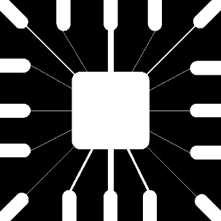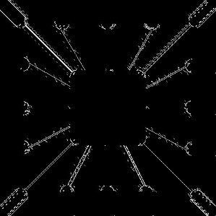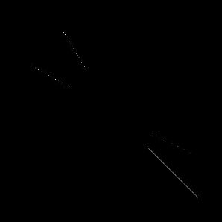
(a)原图 (b)边缘检测后的图 (c) 阈值处理后的图
图3-1 检测具有-45度边缘的图例
Part II 图像分割
图像分割是将图像划分成若干个互不相交的小区域的过程， 小区域是某种意义下具有共同属性的像素的连通集合。如不同目标物体所占的图像区域、 前景所占的图像区域等。连通是指集合中任意两个点之间都存在着完全属于该集合的连通路径。
1.双峰法
先给出原图的直方图，再定出阈值(门限)T，一般取两个峰值间的谷值。
2.P参数法
这种方法用于目标所占图像面积已知的情况。设目标在最简单图像f(i , j) 中所占的面积s0与图像面积s之比为P = s0/ s，则背景所占面积比为1-P = (s - s0) / s。一般来说，低灰度值为背景，高灰度值为目标。如果统计图像f(i , j)灰度值不大于某一灰度t的像元数和图像总像元数之比为1-p时，则以t为阈值。
3．自适应全局阈值（单阈值）
算法步骤如下：
初始化阈值T (一般为原图像所有像素平均值)。
用T分割图像成两个集合：G₁ 和G₂，其中G₁包含所有灰度值小于T的像素，G₂包含所有灰度值大于T的像素。
计算G₁中像素的平均值m₁及G₂中像素的平均值m₂。
计算新的阈值：T ＝ （m₁＋m₂）/2 。
如果新阈值跟原阈值之间的差值小于一个预先设定的范围，停止循环，否则继续2－4步。
全局单阈值分割只适用于很少的图像。对一般图像采用局部阈值法或多阈值法会得到更好的效果
4. 最大类间方差法 (OTSU)
设有M-1个阈值：0≤k1＜k2＜…＜KM-1≤L-1。将图像分割成M个灰度值的类Cj， （Cj∈［kj-1+1, …, kj］；j=1, 2, …, M ; k0=0, kM=L），则各类Cj的发生概率ωj和平均值μj为
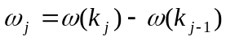 (3-1)
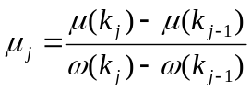 (3-2)
式中, ω(0)=0，μ(0)=0。 由此可得各类的类间方差为
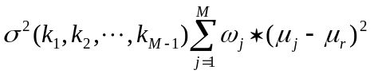 (3-3)
将使上式的σ2值为最大的阈值组(k1, k2， …, kM－1)， 作为M值化的最佳阈值组。若取M为2，即分割成2类，则可用上述方法求出二值化的阈值。

3.4 实验结果分析与结论
1.分别用Roberts,Sobel和拉普拉斯高斯算子对图像进行边缘检测。
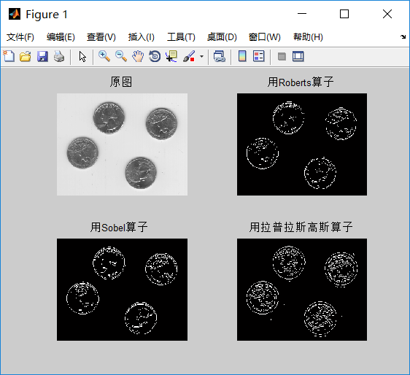
图3-1 边缘检测
比较三种算子处理的不同之处；
比较结果分析：比较提取边缘的效果可以看出，sober算子是一种微分算子，对边缘的定位较精确，但是会漏去一些边缘细节。而Laplacian-Gaussian算子是一种二阶边缘检测方法，它通过寻找图象灰度值中二阶过零点来检测边缘并将边缘提取出来，边缘的细节比较丰富。通过比较可以看出Laplacian-Gaussian算子比sober算子边缘更完整，效果更好
2.设计一个检测图3-2中边缘的程序，要求结果类似图3-3，并附原理说明。
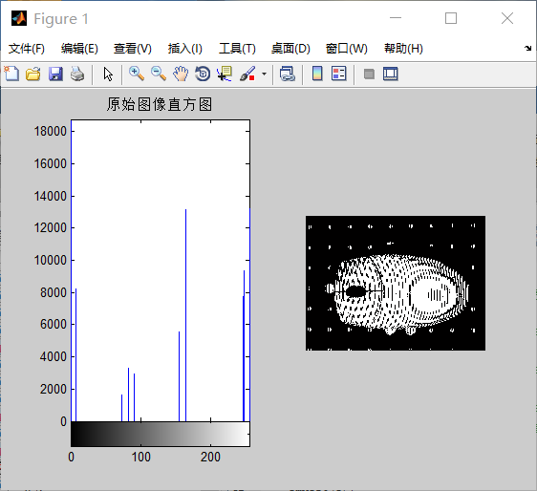
图3-2 检测边缘程序
结果分析：根据原图像的直方图，发现背景和目标的分割值大约在130左右，并将灰度图像转为二值图像，分割效果比较理想。
3．任选一种阈值法进行图像分割.
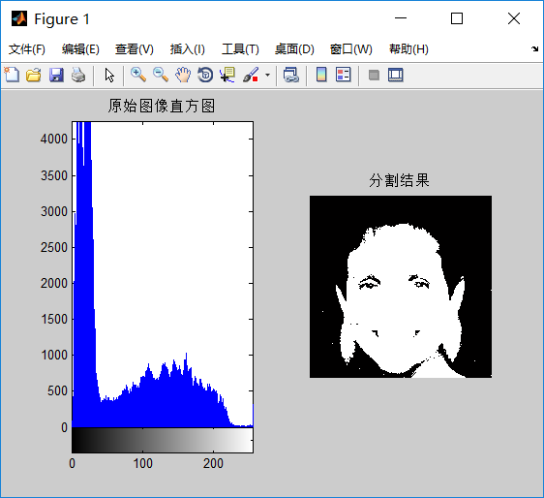
图3-3 阈值图像分割

